
เมื่อวันที่ ๒๙ ตุลาคม ๒๕๖๖ เวลา ๑๗.๐๐ - ๒๐.๐๐ น. พันตำรวจเอก ศราวุธ ศรีสังวรณ์
ผู้กำกับการ สถานีตำรวจภูธรท่าม่วง และ นาย ฑรัท เหลืองสอาด นายอำเภอท่าม่วง ซึ่งเป็น กต.ตร.
โดยตำแหน่ง พร้อมด้วยข้าราชการตำรวจ ฝ่ายปกครอง ร่วมปล่อยแถว ตั้งจุดตรวจจุดสกัด ตรวจค้นรถยนต์ รถจักรยานยนต์ บุคคล สุ่มเสี่ยงก่ออาชญากรรมในพื้นที่รับผิดชอบ
รายงานการปฏิบัติราชการ
งานป้องกันปราบปราม

สถานีตำรวจภูธรท่าม่วง จังหวัดกาญจนบุรี โทร. 0 3461 1020, 0 3461 1888
ประจำเดือน กุมภาพันธ์ ๒๕๖๘

ประจำปีงบประมาณ พ.ศ. 256๘
สถานีตำรวจภูธรหาดเจ้าสำราญ จังหวัดเพชรบุรี



งานป้องกันปราบปราม
รายงานการปฏิบัติราชการ ประจำเดือน กุมภาพันธ์ ๒๕๖๘
ประจำปีงบประมาณ พ.ศ. 256๘
สถานีตำรวจภูธรหาดเจ้าสำราญ จังหวัดเพชรบุรี ข้อมูล ณ วันที่ 1 มีนาคม 256๘

โครงการ/กิจกรรม : ปะ –ฉะ-ดะ ดำเนินการเชิงรุกในการป้องกันอาชญากรรม โดยทำการกวดขันสถานบริการหรือสถานประกอบการที่มีลักษณะคล้ายสถานบริการอย่างเข้มงวดตั้งจุดตรวจ จุดสกัด ออกตรวจพื้นที่จุดเสี่ยง จุดล่อแหลมและแหล่งอบายมุข
รายละเอียด : การมีส่วนร่วมของประชาชนในชุมชน
ปฏิบัติงานกับเจ้าหน้าที่ตำรวจ ตรวจเยี่ยมชุมชน แสวงหาความร่วมมือ และ
อบรมตำรวจบ้าน เพื่อปฏิบัติงานร่วมกับเจ้าหน้าที่ตำรวจ
ระยะเวลาดำเนินการ : ตุลาคม 256๗ – กันยายน ๒๕๖๘
หน่วยงานที่รับผิดชอบ : งานป้องกันปราบปราม สถานีตำรวจภูธรหาดเจ้าสำราญรายงานการปฏิบัติ พร้อมภาพกิจกรรม ประจำเดือน กุมภาพันธ์ 256๘
สภ.หาดเจ้าสำราญ
เรียนผู้บังคับบัญชา
รายงานผลการตั้งจุดตรวจป้องกันอาชญากรรม
วันที่ 16 กุมภาพันธ์ 2568 เวลา 20.00-21.00 น.
ผู้ควบคุม หาดเจ้า 2๑ พ.ต.ต.กิตติ จันทร์ละมูล สวป.สภ.หาดเจ้าสำราญ
เบอร์โทร 0838339026 หัวหน้าจุดตรวจ ร.ต.ท.ธนัท พูลนิล รอง สว.(ป.)ฯ ร้อยเวร 20
- สายตรวจรถยนต์ 201 - สายตรวจจราจร - สืบสวน
รวมกำลัง 12 นายตั้งจุดตรวจป้องกันอาชญากรรม ต.หาดเจ้าสำราญ อ.เมือง จ.เพชรบุร ผลการปฏิบัติ ดังนี้
1.ตรวจค้นรถยนต์ จำนวน ๑0 คัน 2.ตรวจค้นรถ จยย.จำนวน ๑0 คัน 3.ตรวจค้นตัวบุคคล จำนวน 2 คัน

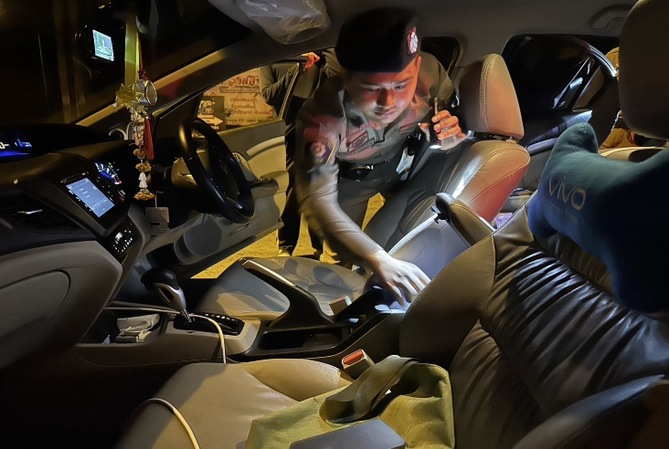
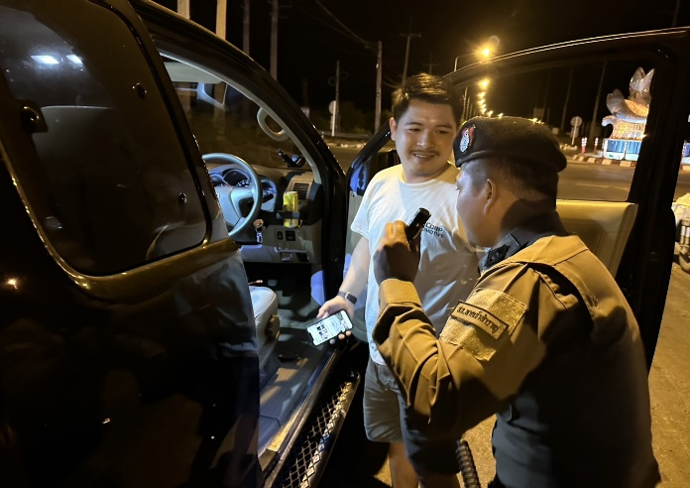

สภ.หาดเจ้าสำราญ
เรียนผู้บังคับบัญชา
รายงานการตั้งจุดตรวจป้องกันอาชญากรรม
วันที่ 19 ก.พ. 2568 เวลา 20.00-21.00 น.
ผู้ควบคุม ว่าที่ พ.ต.ท.กิตติ จันทร์ละมูล สวป.สภ.หาดเจ้าสำราญ
เบอร์โทร 0838339026 – ตรวจอุปกรณ์ประจำตัวบุคคลที่ใช้ปฏิบัติหน้าที่ - ป้ายเตือน 150 เมตร ก่อนตั้งจุดตรวจ – ป้ายไฟแสดงจุดตรวจและผู้ควบคุม - กล้องวงจรปิดพร้อมอุปกรณ์บันทึกครบถ้วน
หัวหน้าจุดตรวจ ร.ต.อ.พรชัย เครือนาค รอง สว.(ป.)ฯ ร้อยเวร 20
เบอร์โทร 0825510559 - สายตรวจรถยนต์ 202,สายตรวจจราจร,สืบสวน
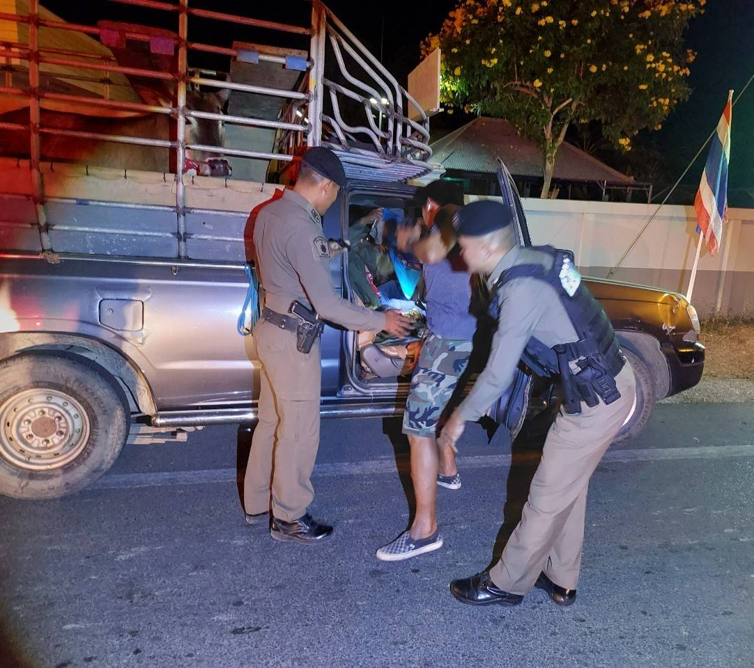
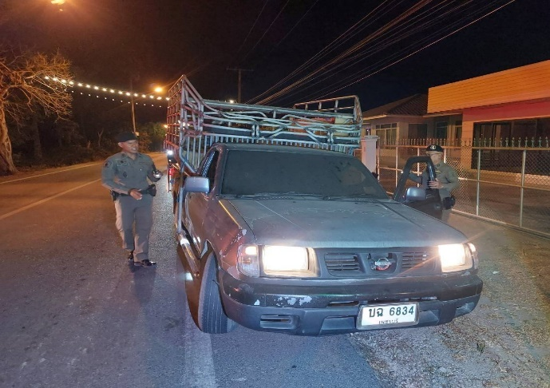
รวมกำลัง 12 นาย ตั้งจุดสกัดป้องกันอาชญากรรม บริเวณถนนคันกั้นน้ำเค็ม-หาดเจ้าสำราญ ม.4 ต.หาดเจ้าสำราญ อ.เมือง จ.เพชรบุรี ปฏิบัติหน้าที่แต่เวลานี้ จึงเรียนมาเพื่อโปรดทราบ

สภ.หาดเจ้าสำราญ
เรียนผู้บังคับบัญชา
วันนี้ 22 ต.ค. 6๘ เวลา 20.30 น.
พ.ต.ท.ณัฐพงศ์ แสงอรุณ สวญ.สภ.หาดเจ้าสำราญ
พ.ต.ท.ประกิต ไทรทอง สว.สส.สภ.หาดเจ้าสำราญ
พ.ต.ต.กิตติ จันทร์ละมูล สวป.สภ.หาดเจ้าสำราญ
ร.ต.ต.ชัยยศ เกตุมั้งมี รอง สว(ป.) สภ.หาดเจ้าสำราญ
ร้อยเวร20 สายตรวจรถยนต์ สืบสวน จราจร ธุรการ พร้อมชุดปฏิบัติการพิเศษ (ปะ-ฉะ-ดะ )
กำลังรวม 7 นาย ​
ได้ร่วมกันบูรณาการ ตั้งจุด ว.43 เคลื่อนที่ เพื่อเป็นการป้องกันและปราบปรามอาชญากรรม
บริเวณ ถนนคันกั้นน้ำเค็ม ม.4 ต.หาดเจ้าสำราญ อ.เมือง จ.เพชรบุรี
ตั้งแต่เวลา 20.10น. ถึง 20.30 น.
ผลการปฏิบัติ
ตรวจสอบบุคคล ๒๕ ราย
ตรวจค้นรถยนต์ ๘ คัน
ตรวจค้น จยย. ๗ คัน
ไม่พบสิ่งผิดกฎหมาย จึงเรียนมาเพื่อโปรดทราบ
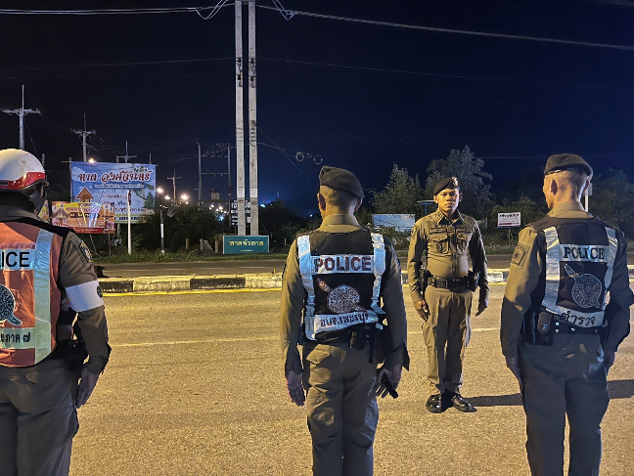
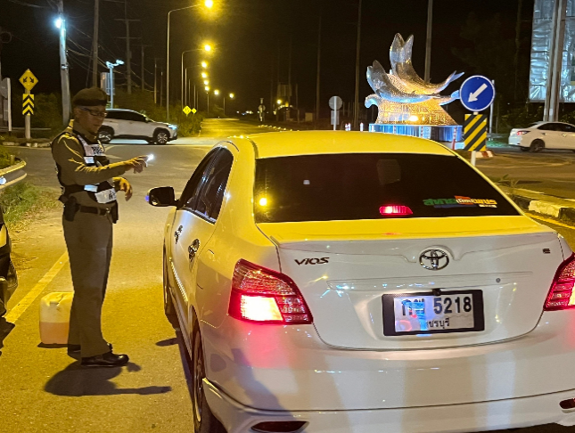

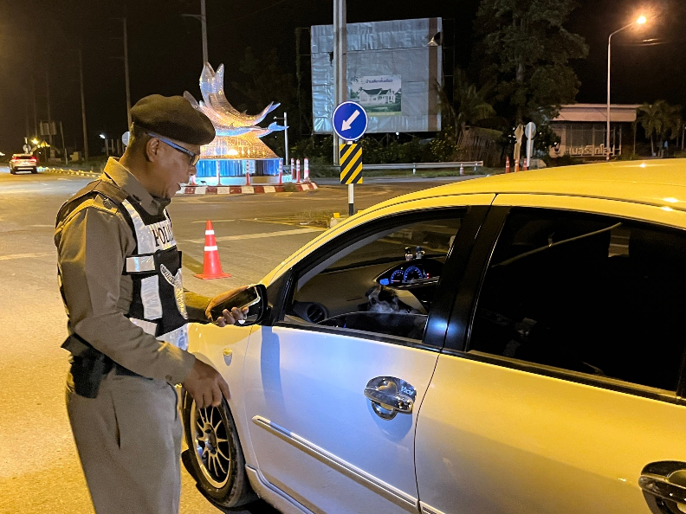

สภ.หาดเจ้าสำราญ
การเข้าจุดเช็คอิน
ชื่อ พ.ต.ต.กิตติ จันทร์ละมูล
วันที่ 21/02/256- เวลา 21.20 น.
สถานที่ : ถนนเพชรบุรี-หาดเจ้าสำราญ
หมายเหตุ : หาดเจ้า21,หาดเจ้า20,202 ว.4 ป้องกันการแข่งรถในทาง
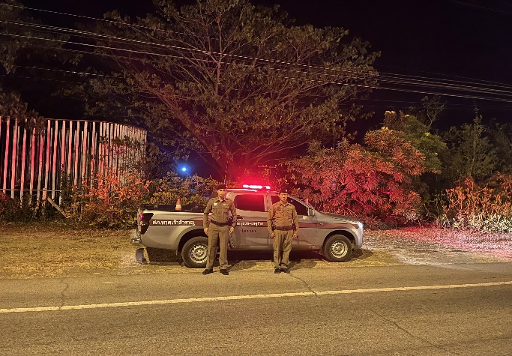
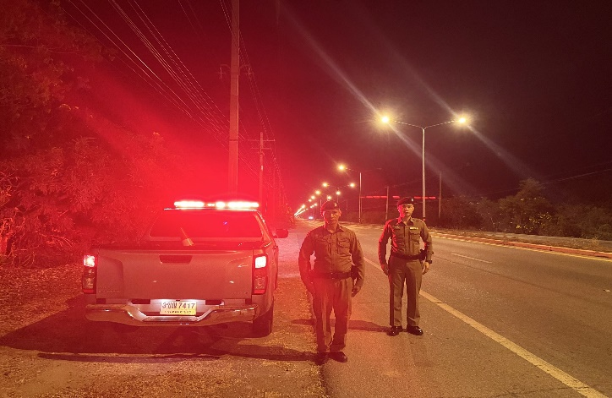

สภ.หาดเจ้าสำราญ
การเข้าจุดเช็คอิน
ชื่อ พ.ต.ต.กิตติ จันทร์ละมูล
วันที่ 23/02/2568- เวลา 21.20 น.
สถานที่ : ถนนเพชรบุรี-หาดเจ้าสำราญ
หมายเหตุ : หาดเจ้า 20 201 ว.4 ตีวงสุราชายหาดเจ้าสำราญ เหตุการณ์ปกติ
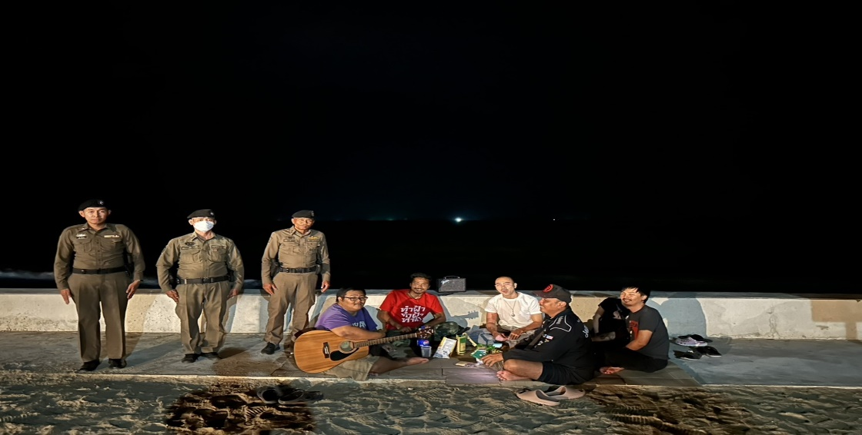

เรียนผู้บังคับบัญชา
สภ.หาดเจ้าสำราญ วันที่ 23 ก.พ. 2568
หาดเจ้า 21,20 นำโดย พ.ต.ต.กิตติ จันทร์ละมูล พร้อมกำลังตรวจสอบพื้นที่การเกษตรใน ต.หาดเจ้าสำราญ ไม่พบการลักลอบเผาขยะ และฟางข้าว เผาถ่าน ซึ่งจะก่อให้เกิดมลพิษ และก่อให้เกิดฝุ่น. PM 2.5 แต่อย่างใด
รวมทั้งประชาสัมพันธ์ให้ความรู้และอันตรายจาก ฝุ่น pm 2.5 ด้วย
จึงเรียนมาเพื่อโปรดทราบ
